《新 聞 稿》
2018年10月臺灣採購經理人指數
發布記者會

中華經濟研究院提供
2018年11月5日
中華經濟研究院受國家發展委員會（前經建會）委託，並與中華採購與供應管理協會合作進行臺灣製造業採購經理人指數調查。自2012年5月起中經院已完成6次試編，並於2012年11月起正式發布臺灣製造業採購經理人指數，實務上X-13ARIMA-SEATS軟體要求至少5年的資料才能進行季節調整，再加上讓農曆年的影響充分發酵，故自2018年4月起發布季節調整後PMI。中經院針對有明顯、相對穩定季節性之PMI總指標，新增訂單、生產與人力僱用三指標分別進行季節調整，供應商交貨時間與現有原物料存貨水準則因季節性不穩定，故不作任何調整。為使季調後新增訂單、季調後生產、季調後人力僱用與未經季調之供應商交貨時間與存貨等五項指標的平均（稱為間接季節調整）等於直接季調後之PMI的數值，將兩者的差異以各數列不規則成分（Irregular component）的變異數為權數分配至季調後之新增訂單、生產與人力僱用三數列。
中經院季節調整作法已考量農曆年移動假日效果，並區分農曆年前、農曆假期與農曆年後之差異。PMI五項組成指標外之六項擴散指標以及產業別數據則全數為未經季節調整後之原始數據，故數值仍會反映一定程度之季節性。
以下為本月採購經理人指數報告說明：
2018年10月經季節調整後之臺灣製造業採購經理人指數（PMI）續跌2.1個百分點至51.8%，為2016年5月以來最慢擴張速度。五項組成指標中，新增訂單、生產數量與人力僱用呈現擴張，供應商交貨時間為上升（高於50.0%），現有原物料存貨水準持平。六大產業PMI中，僅食品暨紡織產業（52.4%）與電子暨光學產業（51.3%）呈現擴張，其餘四大產業皆回報緊縮，依緊縮速度排序為電力暨機械設備產業（45.1%）、交通工具產業（46.5%）、基礎原物料產業（47.9%）與化學暨生技醫療產業（48.4%）。
非製造業經理人指數（NMI）續跌0.9個百分點來到49.9%，為2017年3月以來首次呈現緊縮。四項組成指標中，商業活動（生產）與新增訂單呈現緊縮，人力僱用呈現擴張，供應商交貨時間為上升（高於50.0%）。八大產業NMI中，六大產業呈現擴張，依擴張速度排序為資訊暨通訊傳播業（55.1%）、零售業（53.6%）、教育暨專業科學業（51.6%）、批發業（51.3%）、營造暨不動產業（51.2%）與金融保險業（51.1%）。住宿餐飲業（47.7%）與運輸倉儲業（48.0%）則呈現緊縮。
以下節錄2018年10月PMI與NMI之重要內容：
一、製造業採購經理人指數（PMI）部分
1. 新增訂單（New Orders）擴散指數為51.2%
全體製造業經季調後之新增訂單指數已連續21個月呈現擴張，惟指數續跌4.0個百分點至51.2%，為2017年2月以來最慢擴張速度。電子暨光學產業之新增訂單指數中斷連續7個月的擴張，指數續跌6.5個百分點至持平（50.0%），為本月全體製造業新增訂單指數擴張速度趨緩的主因之一。基礎原物料產業之新增訂單指數驟跌10.4個百分點至38.4%，為2015年11月以來最快緊縮速度。化學暨生技醫療產業（47.4%）、交通工具產業（41.3%）、與電力暨機械設備產業（40.4%）之新增訂單指數皆僅維持1個月的持平（50.0%），本月分別下跌2.6、8.7及9.6個百分點轉為緊縮。食品暨紡織產業已連續2個月回報新增訂單數量為緊縮，惟本月指數回升4.3個百分點至48.5%。
2. 生產（Production）擴散指數為56.1%
全體製造業經季調後之生產數量指數在連續3個月擴張速度趨緩後，指數回升1.2個百分點至56.1%。電子暨光學產業雖持續回報生產數量指數為擴張，惟本月指數續跌5.3個百分點至53.0%。化學暨生技醫療產業與電力暨機械設備產業之生產數量指數已分別連續5與2個月呈現緊縮，且本月指數各下跌0.1與8.5個分點至48.7%與40.4%。其中，電力暨機械設備產業之生產數量指數已來到2016年3月以來最快緊縮速度。食品暨紡織產業與交通工具產業之生產數量指數已連續2與3個月呈現緊縮，惟本月指數各攀升4.3與2.2個百分點至48.5%與41.3%。基礎原物料產業之生產數量指數已連續2個月呈現擴張，且指數續揚3.4個百分點至54.7%。
3. 人力僱用（Employment）擴散指數為50.3%
全體製造業經季調後之人力僱用數量指數已連續30個月呈現擴張，惟指數續跌2.3個百分點至50.3%，為2016年5月以來最慢擴張速度。電子暨光學產業與電力暨機械設備產業之人力僱用數量指數分別中斷連續7與21個月的擴張，指數下跌4.7與4.3個百分點至49.6%與46.8%。交通工具產業之人力僱用數量指數僅維持1個月的持平（50.0%），本月隨即回跌6.5個百分點至43.5%，為2015年12月以來最快緊縮速度。基礎原物料產業之人力僱用數量指數僅維持1個月的擴張，本月指數隨即回跌6.0個百分點至46.5%。化學暨生技醫療產業與食品暨紡織產業仍持續回報人力僱用數量為擴張，且本月指數分別回升4.0與6.8個百分點至55.3%與60.6%。
4. 供應商交貨時間（Supplier Deliveries）擴散指數51.6%
全體製造業之供應商交貨時間指數回跌3.2個百分點來到51.6%，為2016年4月以來最慢上升（高於50.0%）速度。基礎原物料產業與電力暨機械設備產業之供應商交貨時間指數皆僅維持1個月的上升，本月隨即回跌6.0及2.2個百分點至46.5%與48.9%。電子暨光學產業雖持續回報供應商交貨時間指數為上升，惟指數續跌4.0個百分點至54.7%，為2016年12月以來最慢上升速度。化學暨生技醫療產業之供應商交貨時間指數僅維持1個月的緊縮，本月指數隨即回升2.5個百分點至持平（50.0%）。交通工具產業已連續7個月回報之供應商交貨時間為上升，指數為52.2%。食品暨紡織產業已連續2個月回報供應商交貨時間為持平（50.0%）。
5. 現有原物料存貨（Inventories）擴散指數為50.0%
全體製造業之原物料存貨指數中斷連續30個月的擴張，指數續跌2.1個百分點至持平（50.0%）。電子暨光學產業之原物料存貨指數中斷連續21個月的擴張轉為緊縮，指數為49.1%，下跌幅度達1.8個百分點。電力暨機械設備產業自2017年1月以來首次回報原物料存貨為緊縮，指數指較9月下跌1.1個百分點至48.9%。化學暨生技醫療產業之原物料存貨指數續跌8.0個百分點至40.8%，為2015年7月以來最快緊縮速度。基礎原物料產業與交通工具產業之原物料存貨指數已連續2個月呈現擴張，惟本月指數分別下跌4.0與6.6個百分點至53.5%與54.3%。食品暨紡織產業之原物料存貨指數僅維持1個月的緊縮，本月隨即回升8.3個百分點至54.5%。

二、非製造業經理人指數（NMI）部分
- 商業活動/生產（Business Activity/Production）擴散指數為46.6%
全體非製造業之商業活動（生產）已連續2個月呈現緊縮，惟指數回升0.2個百分點至46.6%。八大產業中，四大產業回報商業活動（生產）呈現緊縮，各產業依緊縮速度排序為運輸倉儲業（42.0%）、金融保險業（46.4%）、教育暨專業科學業（46.8%）與營造暨不動產業（48.4%）。八大產業中僅資訊暨通訊傳播業（55.9%）與零售業（52.4%）回報商業活動（生產）呈現擴張。住宿餐飲業與批發業則回報商業活動（生產）為持平（50.0%）。
- 新增訂單（New Orders）擴散指數為49.2%
新增訂單（新增簽約客戶或業務）指數中斷連續7個月的擴張轉為緊縮，指數下跌3.6個百分點至49.2%。八大產業中，三大產業回報新增訂單呈現緊縮，各產業依緊縮速度排序為住宿餐飲業（40.9%）、運輸倉儲業（48.0%）與金融保險業（48.2%）。資訊暨通訊傳播業（61.8%）、零售業（55.0%）與營造暨不動產業（54.8%）則回報新增訂單呈現擴張。教育暨專業科學業與批發業則回報新增訂單為持平（50.0%）。
- 人力僱用（Employment）擴散指數為53.7%
全體非製造業之人力僱用指數回升2.3個百分點至53.7%，為連續第20個月的擴張。八大產業中，七大產業回報人力僱用呈現擴張，各產業依擴張速度排序為金融保險業（60.0%）、教育暨專業科學業（58.1%）、資訊暨通訊傳播業（55.9%）、批發業（53.9%）、營造暨不動產業（53.2%）、零售業（52.4%）與運輸倉儲業（52.0%）。僅住宿餐飲業（45.5%）回報人力僱用為緊縮。
- 供應商交貨時間（Suppliers’ Deliveries）擴散指數50.2%
全體非製造業之供應商交貨時間指數續跌2.6個百分點至50.2%，為2015年6月以來最慢上升（高於50.0%）速度。八大產業中，四大產業回報供應商交貨時間為上升，各產業依上升速度排序為零售業（54.8%）、住宿餐飲業（54.5%）、教育暨專業科學業（51.6%）與批發業（51.3%）。資訊暨通訊傳播業（47.1%）與營造暨不動產業（48.4%）則回報供應商交貨時間為下降。金融保險業與運輸倉儲業皆回報供應商交貨時間為持平（50.0%）。

除上述PMI、NMI組成指標外，本月值得注意的參考指標如下
一、製造業之『客戶存貨指數』、『未完成訂單指數』與『未來六個月的景氣狀況指數』

全體製造業之『客戶存貨指數』中斷連續2個月的過高轉為過低（低於50.0%），指數下跌2.2個百分點至48.9%。化學暨生技醫療產業與基礎原物料產業皆轉為回報客戶存貨為過低，指數各大跌10.2與7.1個百分點至46.1%與44.2%。其中，化學暨生技醫療產業之客戶存貨指數創2015年12月以來最大跌幅。電子暨光學產業之客戶存貨指數已連續3個月呈現過高，惟指數自2014年10月以來最高點（53.0%）下跌2.6個百分點至50.4%。交通工具產業與電力暨機械設備產業之客戶存貨指數分別攀升6.5及2.1個百分點至52.2%與52.1%。其中，電力暨機械設備產業自2015年8月以來首次回報客戶存貨遠高於當前客戶所需（過高，高於50.0%）。食品暨紡織產業雖已連續2個月回報客戶存貨為過低，惟本月指數躍升10.0個百分點至48.5%。

全體製造業之『未完成訂單指數』已連續4個月呈現緊縮，且指數續跌6.0個百分點至43.2%，為2016年3月以來最快緊縮速度。電子暨光學產業之未完成訂單指數中斷連續28個月的擴張，指數下跌4.3個百分點至47.4%，為2016年3月以來最快緊縮速度。基礎原物料產業與電力暨機械設備產業之未完成訂單指數皆已連續4個月呈現緊縮，且指數各大跌12.6與15.9個百分點至34.9%與33.0%，分別為2013年5月與2015年10月以來最快緊縮速度。化學暨生技醫療產業與交通工具產業與已分別連續5與7個月回報未完成訂單為緊縮，且指數各下跌1.6與4.4個百分點至44.7%與41.3%。六大產業中，僅食品暨紡織產業回報未完成訂單指數為持平（50.0%），指數攀升幅度達5.8個百分點。

全體製造業之『未來六個月的景氣狀況指數』已連續2個月呈現緊縮，且指數續跌7.0個百分點至40.6%，創2015年9月以來最大跌幅。化學暨生技醫療產業與電子暨光學產業之未來六個月景氣狀況指數分別中斷連續27與31個月的擴張，指數各大跌9.2與11.1個百分點至42.1%與39.3%。其中，電子暨光學產業之未來六個月景氣狀況指數創2015年8月以來最大跌幅。交通工具產業與電力暨機械設備產業皆已連續3個月回報未來景氣狀況指為緊縮，且本月指數分別下跌13.0與3.2個百分點至34.8%與33.0%，皆2015年11月以來最快緊縮速度。基礎原物料產業之未來六個月景氣狀況指數已連續4個月呈現緊縮，指數為43.0%。六大產業中，僅食品暨紡織產業仍回報未來六個月景氣狀況為擴張，惟指數續跌2.8個百分點至53.0%。

二、非製造業之『未完成訂單指數』、『服務收費價格指數』與『未來六個月的景氣狀況指數』
全體非製造業之『未完成訂單指數』（工作委託量）指數回跌3.8個百分點至43.0%，連續第3個月呈現緊縮。八大產業中，六大產業回報未完成訂單呈現緊縮，各產業依緊縮速度排序為住宿餐飲業（36.4%）、金融保險業（40.0%）、運輸倉儲業（40.0%）、零售業（42.9%）、批發業（44.7%）與教育暨專業科學業（46.8%）。八大產業中僅資訊暨通訊傳播業（52.9%）回報未完成訂單呈現擴張。營造暨不動產業則回報未完成訂單為持平（50.0%）。

全體非製造業在9月一度回報服務收費價格為上升（高於50.0%），惟本月『服務收費價格指數』回跌2.5個百分點至47.7%，為2017年6月以來最快下降（低於50.0%）速度。八大產業中，四大產業回報服務收費價格呈現下降，各產業依下降速度排序住宿餐飲業（40.9%）、資訊暨通訊傳播業（44.1%）、營造暨不動產業（46.8%）與金融保險業（48.2%）。運輸倉儲業（54.0%）與批發業（51.3%）則回報服務收費價格呈現上升。教育暨專業科學業與零售業則回報服務收費價格為持平（50.0%）。

全體非製造業之『未來六個月景氣狀況指數』已連續4個月呈現緊縮，且指數大跌8.7個百分點至36.1%，為2016年12月以來最快緊縮速度。八大產業中，六大產業回報未來景氣狀況為緊縮，依緊縮速度排序為住宿餐飲業（27.3%）、金融保險業（27.3%）、運輸倉儲業（32.0%）、教育暨專業科學業（35.5%）、批發業（36.8%）與營造暨不動產業（43.5%）。八大產業中僅資訊暨通訊傳播業（55.9%）回報未來六個月景氣狀況呈現擴張。零售業則回報未來六個月景氣狀況為持平（50.0%）。

2018年10月臺灣製造業採購經理人指數為51.8%
國家發展委員會
NATIONAL DEVELOPMENT COUNCIL

（October 2018 Taiwan Manufacturing PMI, 51.8%）

新增訂單、生產數量與人力僱用呈現擴張，

供應商交貨時間為上升，現有原物料存貨水準持平。
2018年10月臺灣製造業採購經理人指數¹
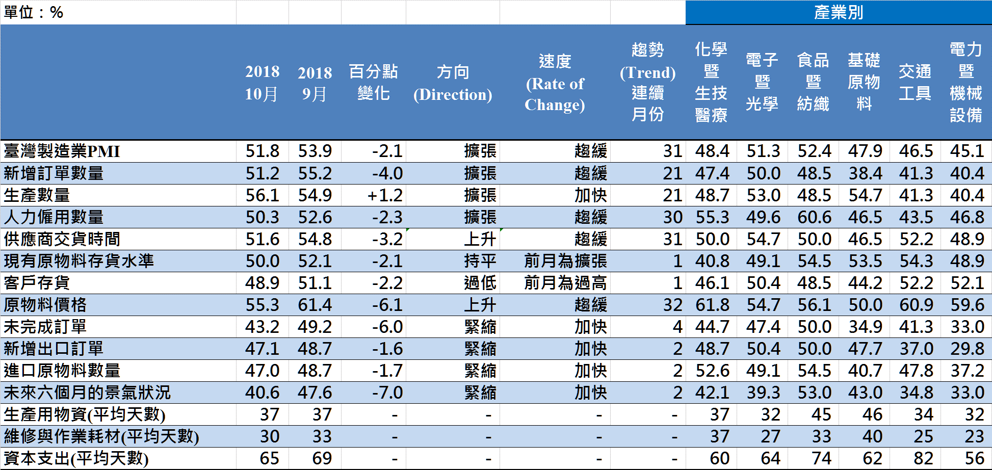
臺灣製造業PMI時間序列走勢圖  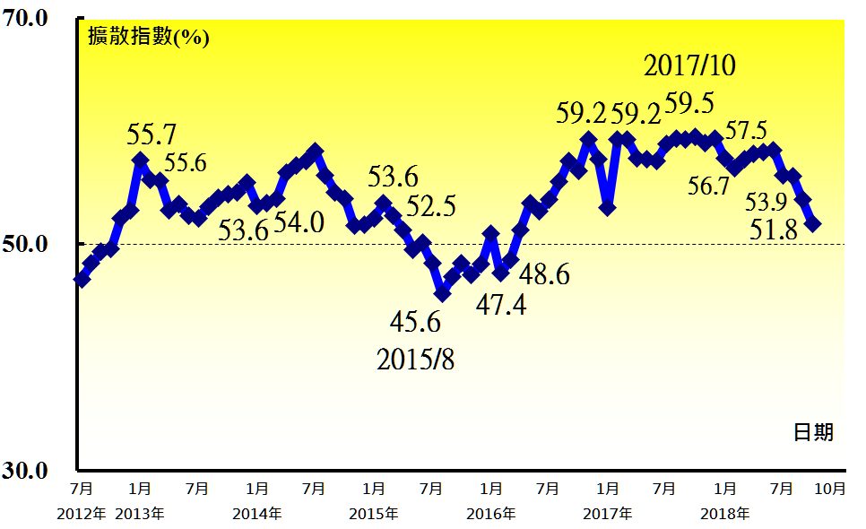 | 產業別 PMI示意圖  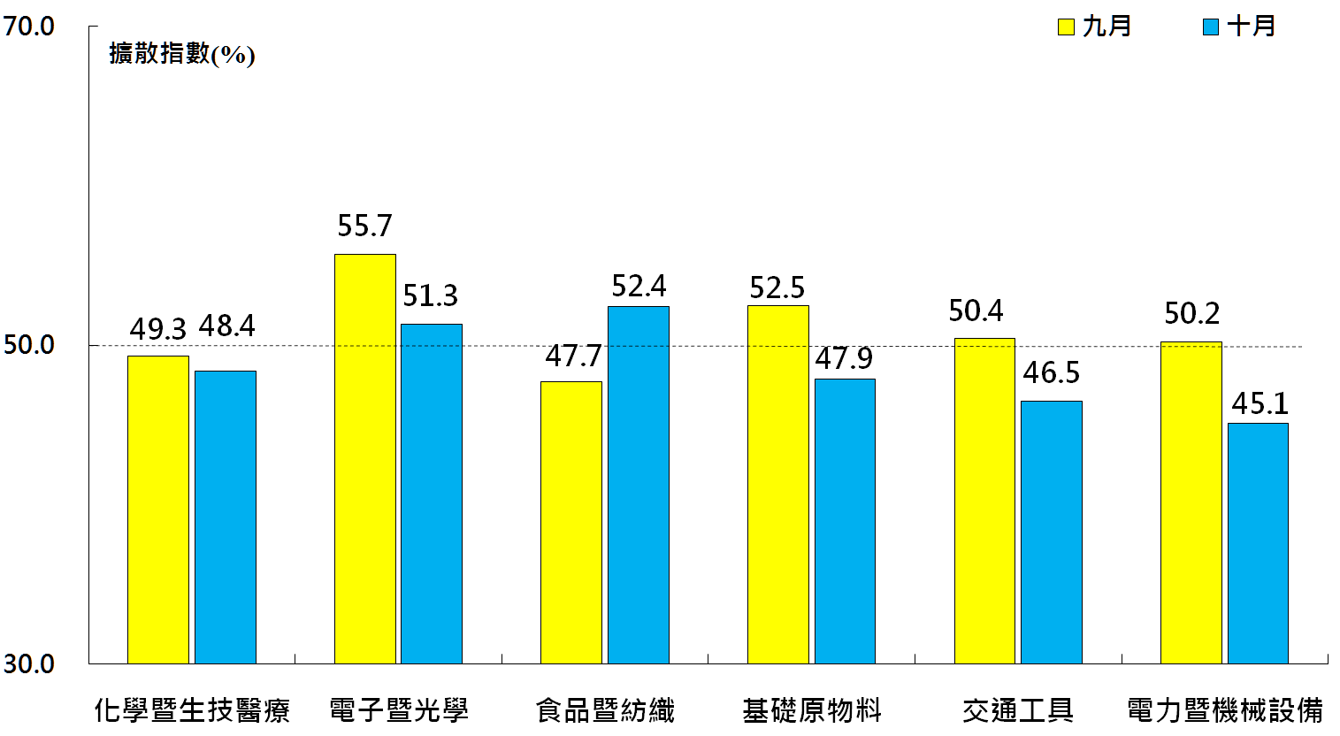
本月重點節錄（Summary）
- 2018年10月經季節調整後之臺灣製造業PMI續跌2.1個百分點至51.8%，為2016年5月以來最慢擴張速度。
- 全體製造業經季調後之新增訂單指數已連續21個月呈現擴張，惟指數續跌4.0個百分點至51.2%，為2017年2月以來最慢擴張速度。
- 全體製造業經季調後之生產數量指數在連續3個月擴張速度趨緩後，指數回升1.2個百分點至56.1%。
- 全體製造業經季調後之人力僱用數量指數已連續30個月呈現擴張，惟指數續跌2.3個百分點至50.3%，為2016年5月以來最慢擴張速度。
- 供應商交貨時間指數回跌3.2個百分點來到51.6%，為2016年4月以來最慢上升（高於50.0%）速度。
- 全體製造業之原物料存貨指數中斷連續30個月的擴張，指數續跌2.1個百分點至持平（50.0%）。
- 全體製造業之客戶存貨指數中斷連續2個月的過高轉為過低（低於50.0%），指數下跌2.2個百分點至48.9%。
- 原物料價格指數在連續15個月維持60.0%以上的上升（高於50.0%）速度後，續跌6.1個百分點至55.3%。
- 全體製造業之未完成訂單指數已連續4個月呈現緊縮，且指數續跌6.0個百分點至43.2%，為2016年3月以來最快緊縮速度。
- 全體製造業之新增出口訂單指數與進口原物料數量指數皆呈現緊縮速度加快走勢，指數分別續跌1.6與1.7個百分點至47.1%與47.0%，皆為2016年3月以來最快緊縮速度。
- 全體製造業之未來六個月景氣狀況指數已連續2個月呈現緊縮，且指數續跌7.0個百分點至40.6%，創2015年9月以來最大跌幅。
- 2018年10月六大產業PMI中，僅食品暨紡織產業（52.4%）與電子暨光學產業（51.3%）呈現擴張，其餘四大產業皆回報緊縮，依緊縮速度排序為電力暨機械設備產業（45.1%）、交通工具產業（46.5%）、基礎原物料產業（47.9%）與化學暨生技醫療產業（48.4%）。

2018年10月臺灣非製造業經理人指數為49.9%
國家發展委員會
NATIONAL DEVELOPMENT COUNCIL

（October 2018 Taiwan NMI, 49.9%）

商業活動46.6%、新增訂單數量49.2%、人力僱用數量53.7%。
2018年10月臺灣非製造業經理人指數（NMI）¹
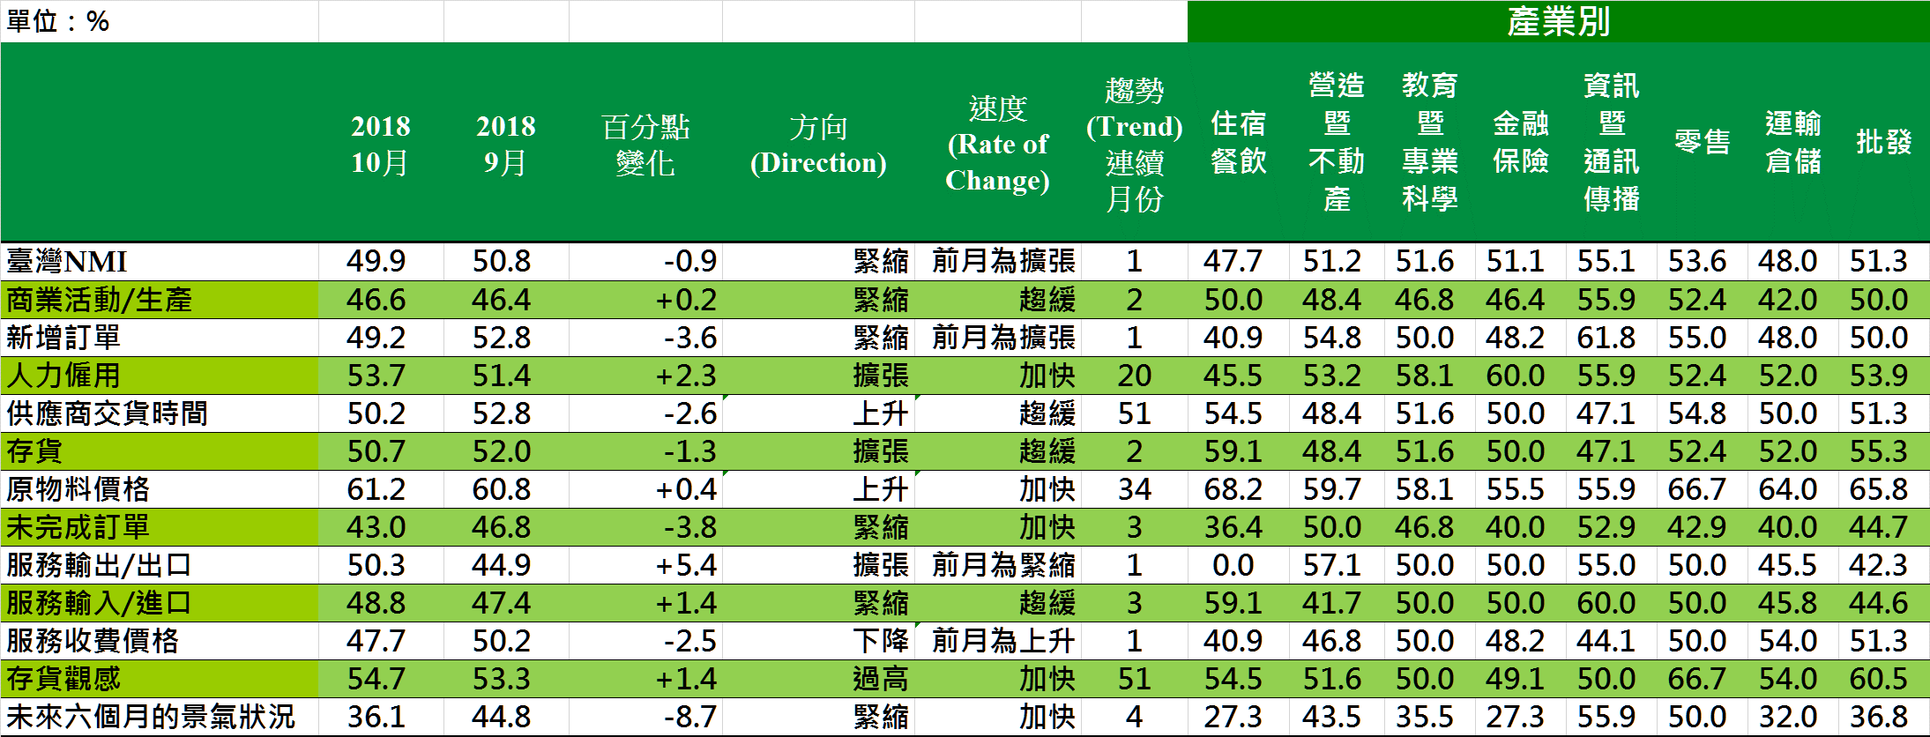
臺灣非製造業NMI時間序列走勢圖  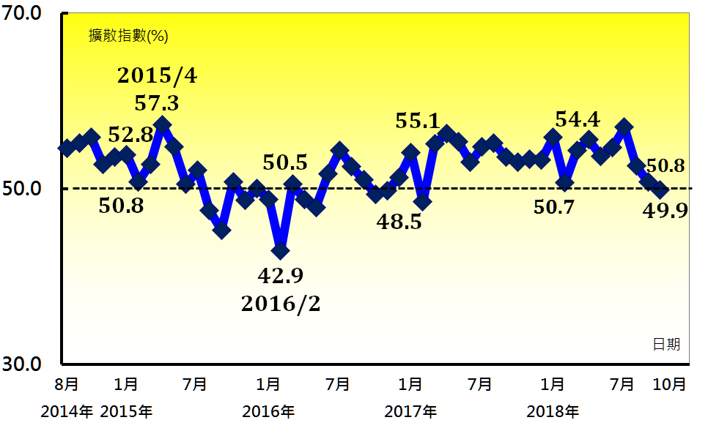 | 產業別NMI示意圖  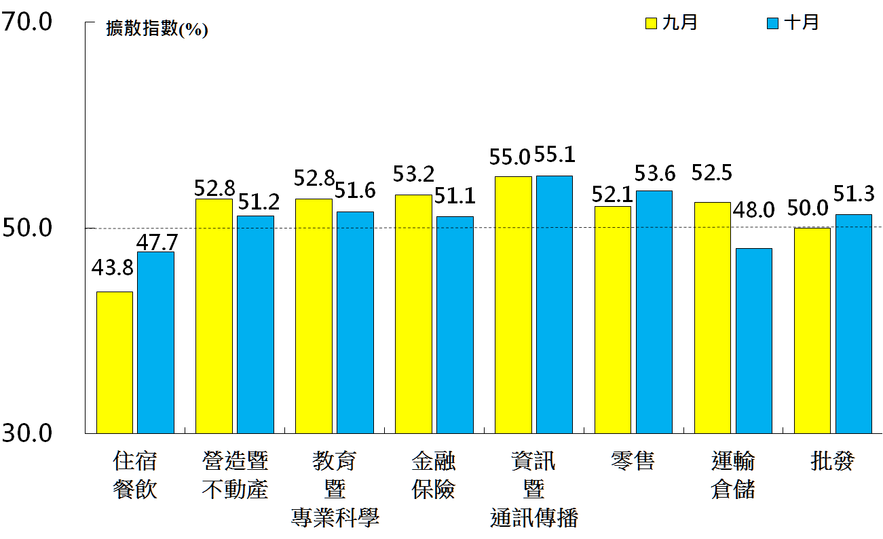
本月重點節錄（Summary）
- 2018年10月臺灣NMI續跌0.9個百分點來到49.9%，為2017年3月以來首次呈現緊縮。
- 全體非製造業之商業活動（生產）已連續2個月呈現緊縮，惟指數回升0.2個百分點至46.6%。
- 新增訂單（新增簽約客戶或業務）指數中斷連續7個月的擴張轉為緊縮，指數下跌3.6個百分點至49.2%。
- 全體非製造業之人力僱用指數回升2.3個百分點至53.7%，為連續第20個月的擴張。
- 全體非製造業之供應商交貨時間指數續跌2.6個百分點至50.2%，為2015年6月以來最慢上升（高於50.0%）速度。
- 全體非製造業之存貨數量已連續2個月呈現擴張，惟指數回跌1.3個百分點至50.7%。
- 全體非製造業仍持續承受營業成本攀升的壓力，原物料價格指數已連續34個月呈現上升（高於50.0%），且本月指數回升0.4個百分點至61.2%。
- 全體非製造業之未完成訂單（工作委託量）指數回跌3.8個百分點至43.0%，連續第3個月呈現緊縮。
- 全體非製造業在9月一度回報服務收費價格為上升（高於50.0%），惟本月服務收費價格指數回跌2.5個百分點至47.7%，為2017年6月以來最快下降（低於50.0%）速度。
- 全體非製造業之未來六個月景氣狀況指數已連續4個月呈現緊縮，且指數大跌8.7個百分點至36.1%，為2016年12月以來最快緊縮速度。
- 2018年10月八大產業中，六大產業NMI呈現擴張，依擴張速度排序為資訊暨通訊傳播業（55.1%）、零售業（53.6%）、教育暨專業科學業（51.6%）、批發業（51.3%）、營造暨不動產業（51.2%）與金融保險業（51.1%）。住宿餐飲業（47.7%）與運輸倉儲業（48.0%）則呈現緊縮。

中華經濟研究院
2018年10月臺灣採購經理人指數
發布記者會

日 期：民國107年11月5日（星期一）
時 間：上午10:00-12:00
地 點：中華經濟研究院B1 B003會議室（台北市長興街七十五號）

報 告 人：
中華經濟研究院經濟展望中心 | 陳馨蕙助研究員
列 席 者：
中華經濟研究院 | 王健全副院長
中華採購與供應管理協會採購與供應研究中心 | 賴樹鑫執行長
中央研究院經濟所 | 簡錦漢所長

